AAC - (ang.Augmentative and alternative communication) Alternatywne i wspomagające metody komunikacji.

Są dzieci, które nie mówią, albo mają tak zaburzoną mowę, że jest ona niezrozumiała dla otoczenia. Najczęstszym powodem tego jest uszkodzenie mózgu, choroba genetyczna lub poważne problemy rozwojowe. W wielu przypadkach przyczyny te pociągają za sobą dodatkowo problemy poznawcze, niepełnosprawność intelektualną, ruchową, problemy z rozumieniem mowy. Bywa i tak, że dzieci niemówiące doskonale rozumieją język, jednak pozbawieni możliwości wypowiadania się nie mają szansy przekonać o tym nikogo. Dotyczy to między innymi, wielu osób z mózgowym porażeniem dziecięcym, autyzmem, afazją, niepełnosprawnością intelektualną. Ich upośledzenia sprawiają, że są uważane, przez ludzi z dalszego otoczenia, za niezdolne do porozumiewania się. Rodzina, przyjaciele niemówiących zazwyczaj znajdują sposoby komunikowania się z nimi. Opierają się one na przekazie niewerbalnym - znakach mimicznych, ustalonych ruchach - gestach, wyrazie oczu, dźwiękach paralingwistycznych. Taki sposób komunikacji jest jednak niepełny, bardzo ograniczony i osoba niemówiąca jest uzależniona od opiekunów. Nie może wyrażać swoich myśli, woli, czy życzeń wtedy, kiedy sama chce. Poza tym jej komunikaty czytelne dla najbliższych, nie są zrozumiałe dla osób z dalszego otoczenia. Przerwać go może zbudowanie odpowiedniego systemu komunikacji.
Brak umiejętności mówienia nie jest równoznaczny z niemożnością porozumiewania się. Wszystkim osobom niemówiącym można pomóc stosując strategie, metody i techniki komunikacji wspomagającej i alternatywnej. Rodzaj tej pomocy, poziom zaawansowania i skuteczności, zależą od predyspozycji niemówiącej osoby, od jej możliwości intelektualnych i wykonawczych.
Komunikacja alternatywna oznacza, że osoba porozumiewa się z innymi inaczej, niż za pomocą mowy. Zamiast wypowiadania słów używa znaków przestrzenno dotykowych (przedmioty, miniatury), manualnych (gesty) lub graficznych (zdjęcia, rysunki, piktogramy, litery, wyrazy), które wskazuje (wzrokiem, wskaźnikiem, dłonią, palcem) przekazując wiadomość.
Komunikacja wspomagająca ma miejsce wtedy, gdy wskazywanie znaków uzupełnia istniejącą mowę, pomaga ją wywołać lub wspiera jej rozwój.
Użycie metod komunikacji wspomagającej często prowadzi do rozwinięcia się mowy czynnej, o ile tylko pozwala na to stan neurologiczny dziecka.
Często mówi się, że AAC, to rodzaj protezy. Dopóki jest potrzebna, używamy jej. Jeśli już nie, odrzucamy, bo mowa jest czymś naturalnym.
Jest wiele metod AAC, bo ich dobór zależy od potrzeb dziecka.
Do przykładowych metod zaliczyć można:
- systemy znaków manualnych:
  - język migowy
  - Makaton
  - fonogesty
- systemy znaków graficznych:
  - PIC
  - PCS
  - Bliss
  - Rebus
  - metoda ułatwionej komunikacji
  - Makaton
  - MÓWik
  - TIM (Things I Mean)
- systemy znaków przestrzenno dotykowych:
  - klocki słowne Premacka
  - alfabet Lorma.
Najczęściej jednak wykorzystywanymi, również w naszej szkole, są Piktogramy (Pictogram Ideogram Communication - PIC) oraz system PCS: (Pictogram Communication Symbols).
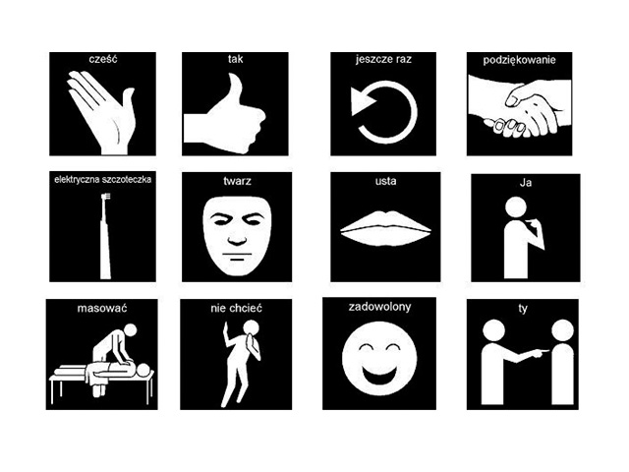Piktogramy PIC

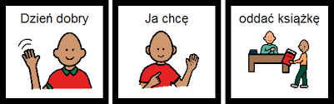
SYMBOLE PCS

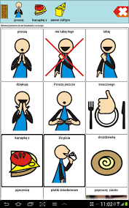
SYMBOLE MÓWIK
Tak naprawdę, do komunikacji można wykorzystać drobne przedmioty, zdjęcia rodziny, rzeczy, pomieszczeń lub zdjęcia różnych artykułów spożywczych i przemysłowych z gazetek reklamowych. Są one bardzo czytelne i jeżeli pomagają w komunikacji, należy je wycinać, przyklejać na kartkach, meblach, drzwiach i uczyć dzieci wskazywania, wyboru ich, by mogły wyrazić swoją wolę. Jednak życie, rozwój dziecka może wymuszać chęć posiadania większego zasobu słownika i wtedy bardzo pomocne są systemy znaków graficznych (np.: PIC, PCS). Maja bogatą bazę symboli i można dostosowywać je do potrzeb dziecka, użytkownika AAC.
Słownictwo dla każdego użytkownika gromadzi się w osobistej pomocy do komunikacji. Formę osobistego słownika dobiera się w zależności od etapu nauki i potrzeb właściciela. Może mieć postać tablicy lub książki. Książka do porozumiewania się to najczęściej segregator. Aby przekazać wiadomość, osoba niemówiąca musi wybrać symbol z własnego słownika i wskazać go. Można wskazywać palcem, dłonią, stopą, wzrokiem, specjalnym wskaźnikiem mocowanym w dłoni lub np. na głowie. Rozmowa w oparciu o osobisty słownik do porozumiewania się bywa trudna dla obu stron. Zapewne każdy z niemówiących chciałby użyć GŁOSU. Są specjalistyczne urządzenia do porozumiewania się dla osób niemówiących. Specjaliści określają je wspólną nazwą VOCA: Vocie Output Communications Aids, czyli mówiąca pomoc do porozumiewania się. O wielu pomocach dla osób niemówiących można dowiedzieć sie na stronie firmy Harpo http://www.harpo.com.pl/.
Każda osoba niepełnosprawna może korzystać z komputera. Potrzebne jest "tylko" odpowiednie oprogramowanie i specjalistyczne peryferia. One mogą sprawić, że komputer będzie pełnił funkcję osobistego urządzenia do komunikacji.
Osoby niepełnosprawne mogą uzyskać dofinansowane do zakupu urządzeń ułatwiających komunikację.
Najważniejsze jednak, by współpracować z terapeutą, być systematycznym i konsekwentnym w nauce komunikacji pozawerbalnej. To naprawdę jest potrzebne i bardzo przydatne.
Wiesława Rosińska

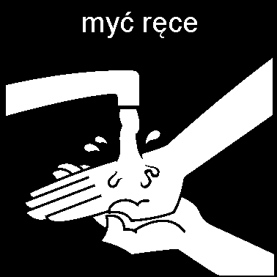
MYJ RĘCE!

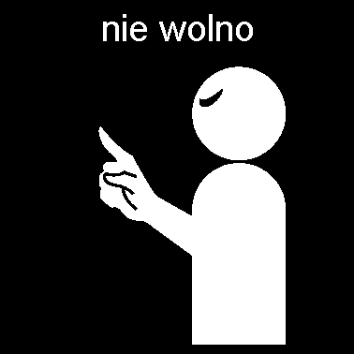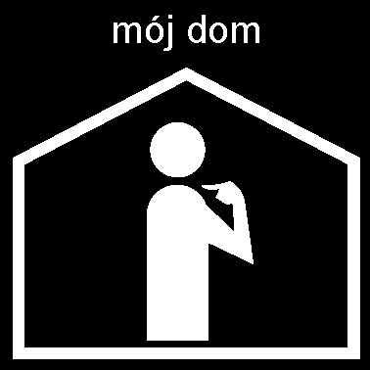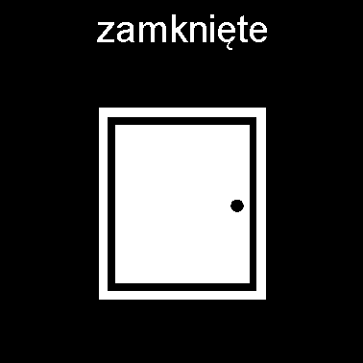
NIE WOLNO WYCHODZIĆ Z DOMU!

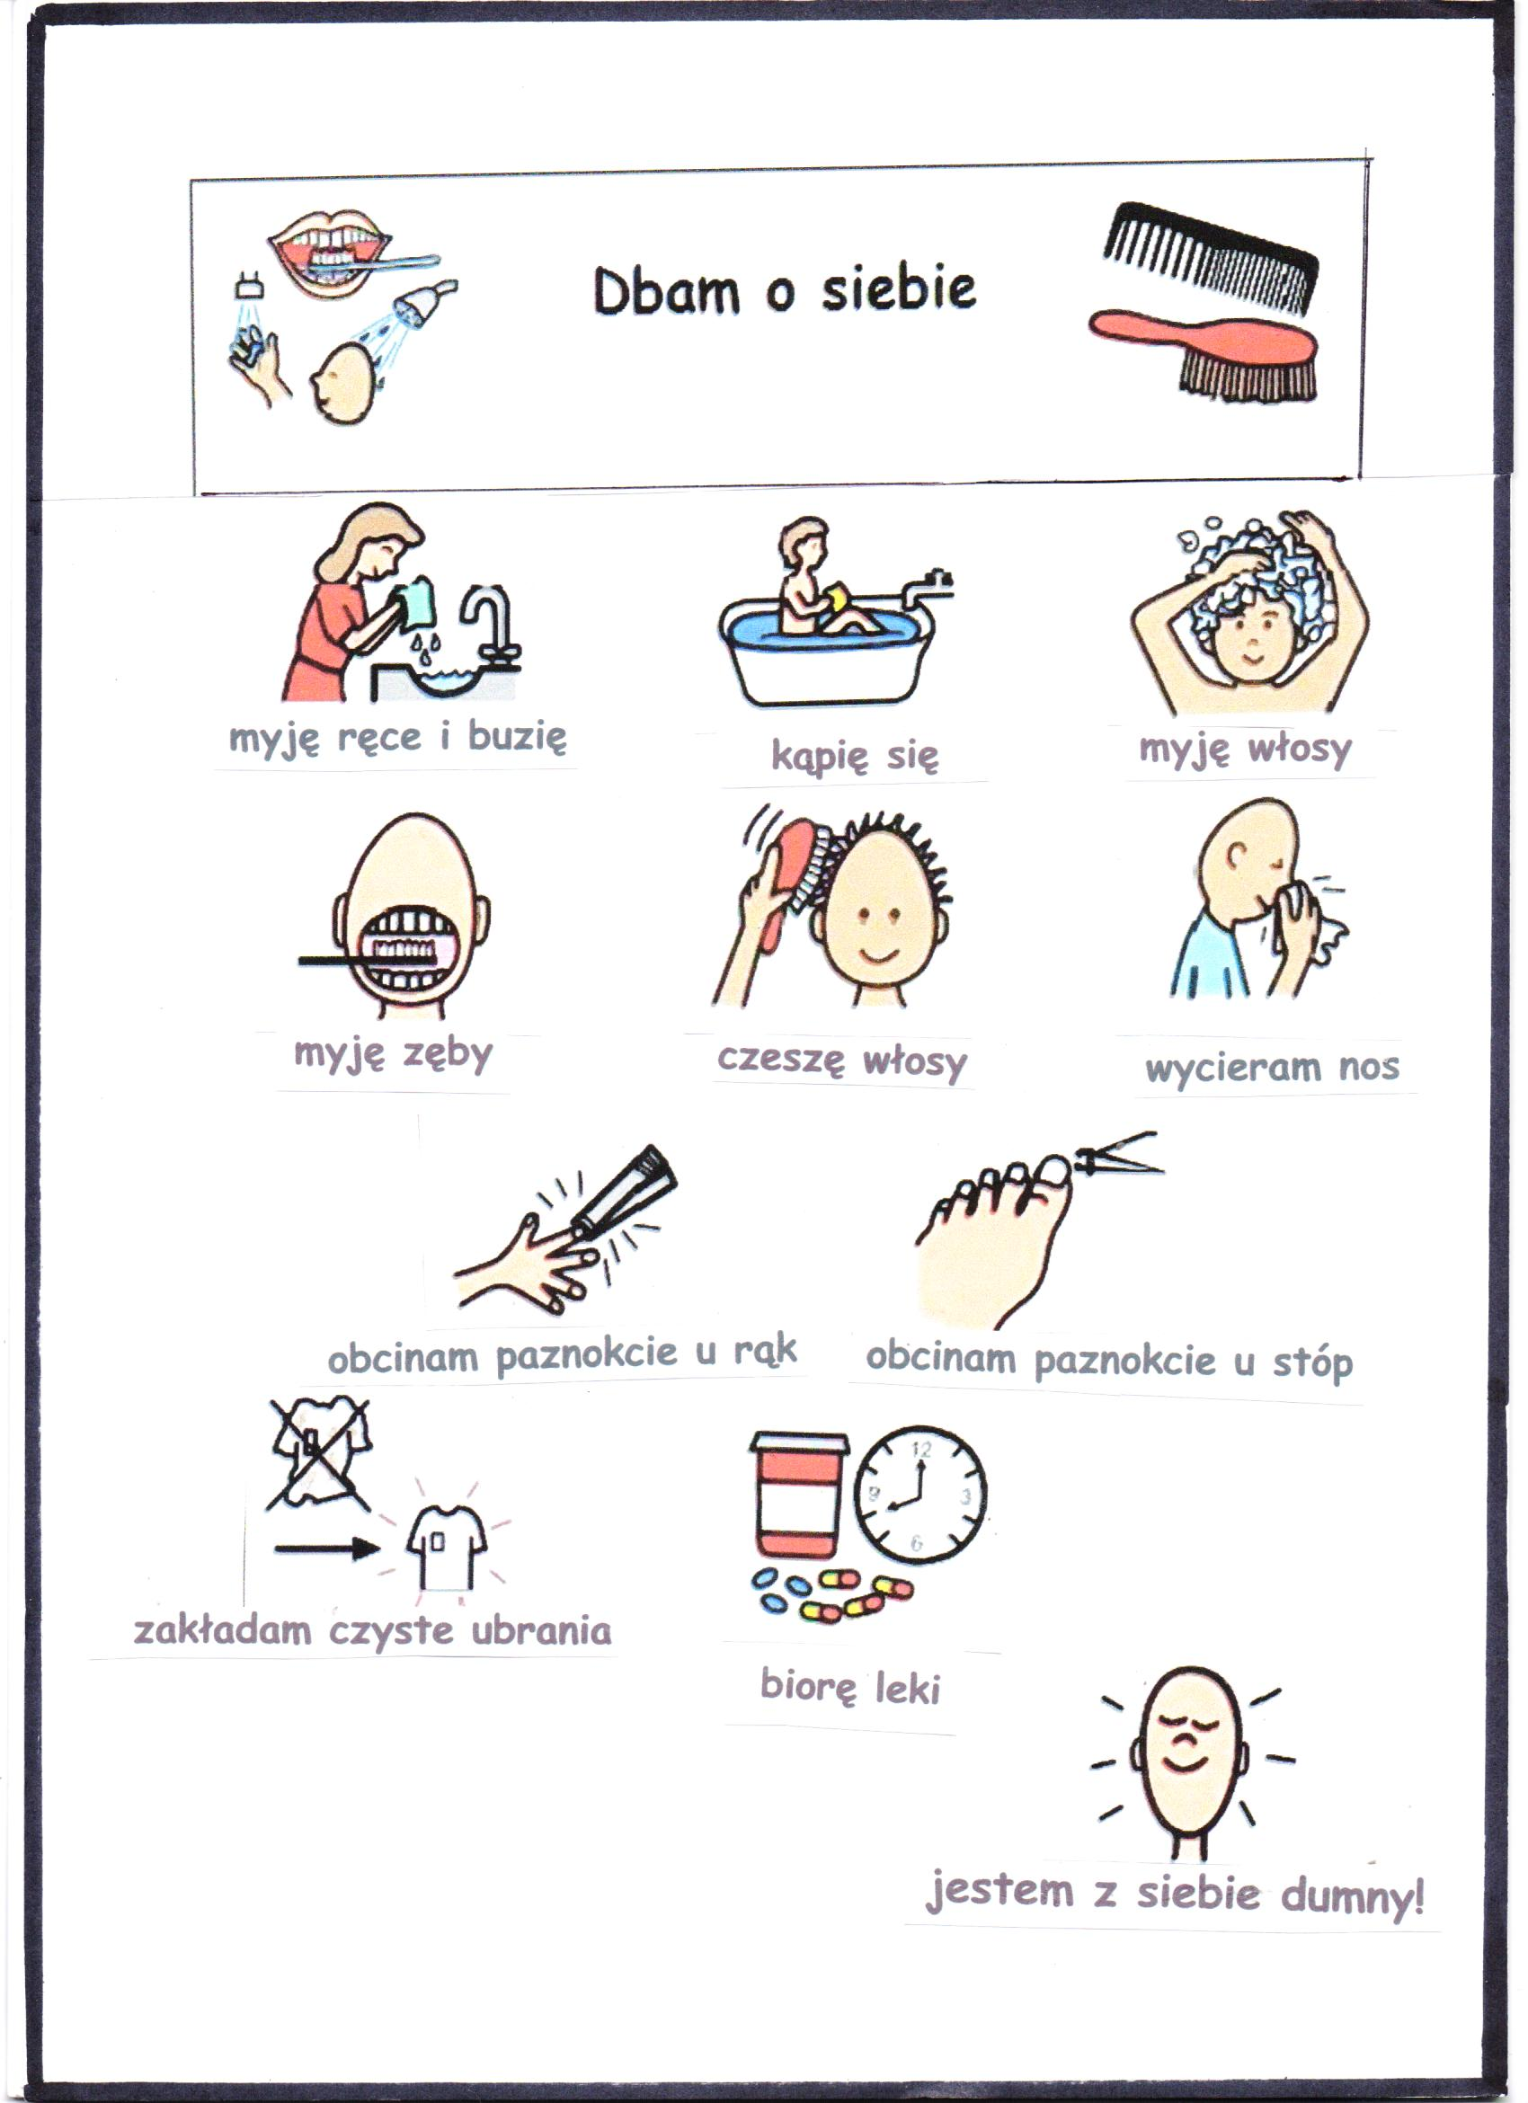

TOALETA - CHŁOPIEC
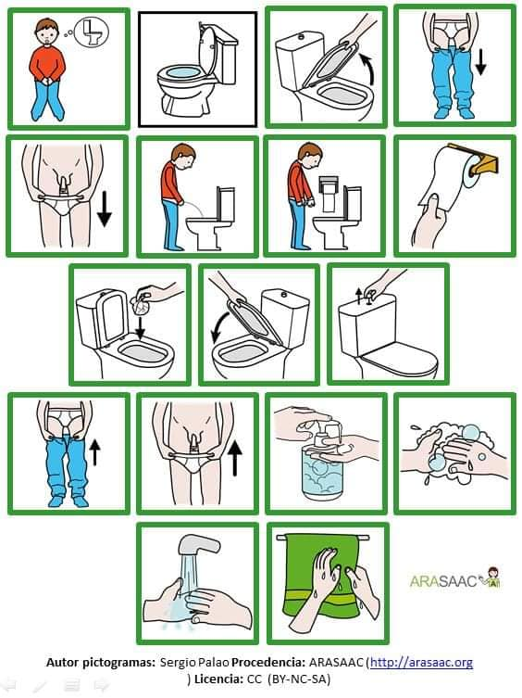

TOALETA - CHŁOPIEC

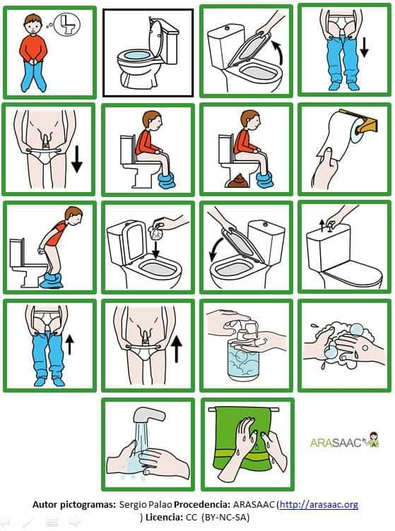

TOALETA - DZIEWCZYNKA

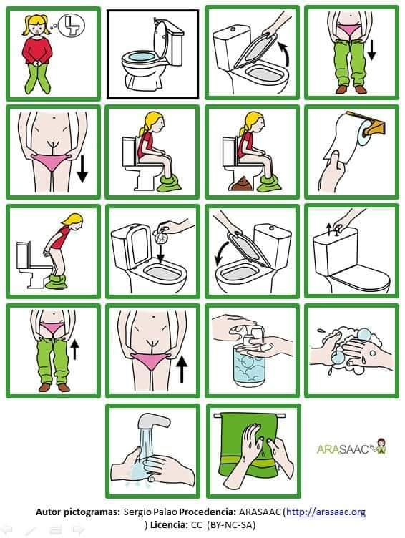

MYJ RĘCE
